SYSTEM CIEPŁOWNICZY ENEA CIEPŁO SP. Z O.O.
(stan na 31.12.2023r.)
Sieć ciepłownicza
Enea Ciepło Spółka z o.o. jest właścicielem:
- 284,284 km wysokoparametrowych wodnych sieci ciepłowniczych, w tym 181,905 km w technologii preizolowanej (całkowita długość wysokoparametrowej sieci wodnej w mieście wynosi 297,736 km),
- 15,331 km sieci parowych,
- 2 137 węzłów cieplnych wodnych (w całym systemie ciepłowniczym jest 2 475 węzłów wodnych),
- 5 węzłów cieplnych parowych (w całym systemie ciepłowniczym jest 15 węzłów parowych),
- 4 węzłów cieplnych parowo-wodnych (w całym systemie ciepłowniczym są 4 węzły parowo-wodne).
Sieć preizolowana wodna własna stanowi obecnie 64 %. Spółka sukcesywnie realizuje inwestycje związane z wymianą starych rurociągów na nowe w technologii preizolowanej, co przekłada się na zmniejszenie energii cieplnej i mocy traconego ciepła na przesyle.
Odbiorcy ciepła - kubatura i powierzchnia
- Kubatura ogrzewanych budynków 43 288 tys. m³
- w tym kubatura mieszkalna 28 275 tys. m²
- w tym kubatura użytkowa 15 013 tys. m²
- Powierzchnia ogrzewanych budynków 9 151 tys. m²
- w tym powierzchnia mieszkalna 6 193 tys. m²
- w tym powierzchnia użytkowa 2 958 tys. m²
Źródła Ciepła Systemowego w Białymstoku
Elektrociepłownia Białystok - Enea Ciepło Oddział Spółka z o.o. Białystok, zlokalizowana przy ul. Gen. Władysława Andersa 15 jest podstawowym i największym źródłem energii cieplnej dla systemu ciepłowniczego.

ECB produkuje energię cieplną w skojarzeniu z produkcją energii elektrycznej poprzez spalanie biomasy oraz miału węglowego.

Elektrociepłownia Białystok dostarcza energię cieplną do systemu ciepłowniczego w postaci wody gorącej i pary.
Ciepłownia Zachód – Enea Ciepło Spółka z o.o. Białystok
Ciepło wytwarzane jest w czterech kotłach wodnych, rusztowych opalanych miałem węgla kamiennego oraz kotła gazowego.
Zakład Unieszkodliwiania Odpadów Komunalnych
Produkcja energii cieplnej w skojarzeniu z produkcją energii elektrycznej z termicznego przetwarzania odpadów komunalnych. Właścicielem ZUOK jest miejska spółka PUHP LECH.

Rezerwowe źródła pary należące do Enea Ciepło Spółka z o.o.:
- Rezerwowe źródła pary – kotłownie kontenerowe do celów awaryjnych – szt. 3 wyposażone w kotły parowe UNIWERSA produkcji CERTUS WAREMTECHNIK GmbH Krefeld, zasilane olejem opałowym. Łączna zainstalowana moc kotłowni 3,9 MW.
- Rezerwowe źródło pary - kotłownia parowa Browar – wyposażona w kocioł parowy trójciągowy zasilany olejem opałowym, produkcji Babcoock typu Omnibloc o mocy cieplnej zainstalowanej 6,5 MW.
W 2023r. ciepło do systemu ciepłowniczego w Białymstoku dostarczone było do sieci wodnej z trzech źródeł ciepła:
- Elektrociepłowni Białystok,
- Ciepłowni Zachód,
- ZUOK.
Do sieci parowej ciepło było dostarczane z Elektrociepłowni Białystok i kotłowni rezerwowych.
Struktura ciepła do sprzedaży w zależności od źródła i technologii wytwarzania – rok 2023
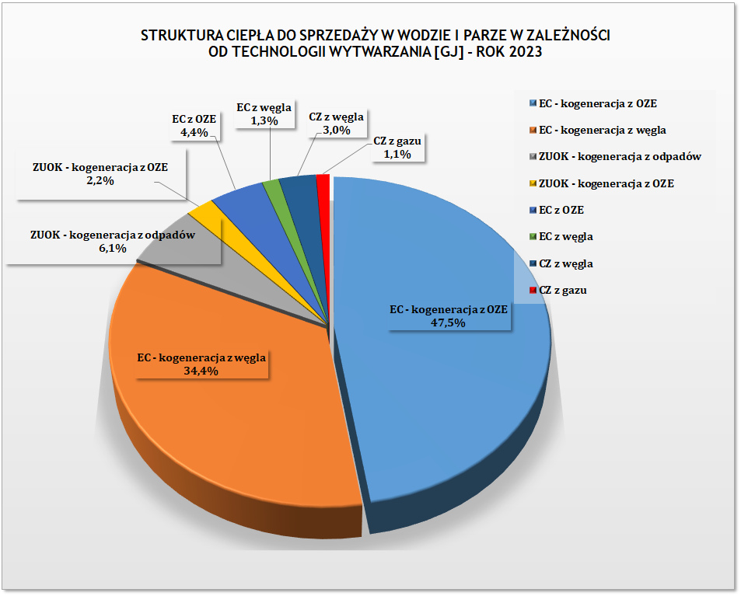

Informacja o wskaźnikach dla sieci ciepłowniczej
Podstawa określenia | Opis wskaźnika | Rodzaj sieci | Wskaźnik
- | Udział ciepła  w kogeneracji i OZE [%] | Sieć wodna i parowa | 94,6 %
DZ.U. z dnia 28.06.2023r poz. 1220 | Współczynnik nakładu nieodnawialnej energii pierwotnej W_{Pc} | Sieć wodna i parowa | W_{PC} =0,12

